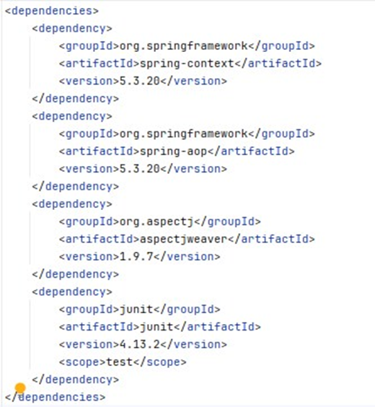

Spring AOP 编程实验 学号：4221114028 班级：软件 2201 姓名：焦斌龙

一、实验内容

根据课程内容，对 Spring 中的 AOP 编程部分进行仿真实现。 二、实验步骤

1.创建 Spring 项目：

使用 Maven 创建一个新的 Spring 项目，并将下述依赖添加到 pom.xml 中。

2.编写配置类：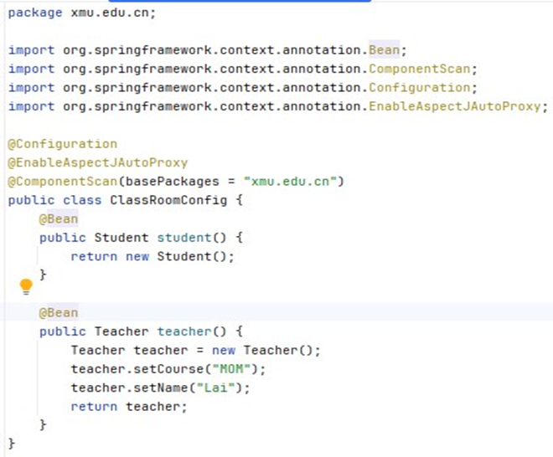

创建 ClassRoomConfig.java，配置 Spring 上下文并启用 AOP 功能。

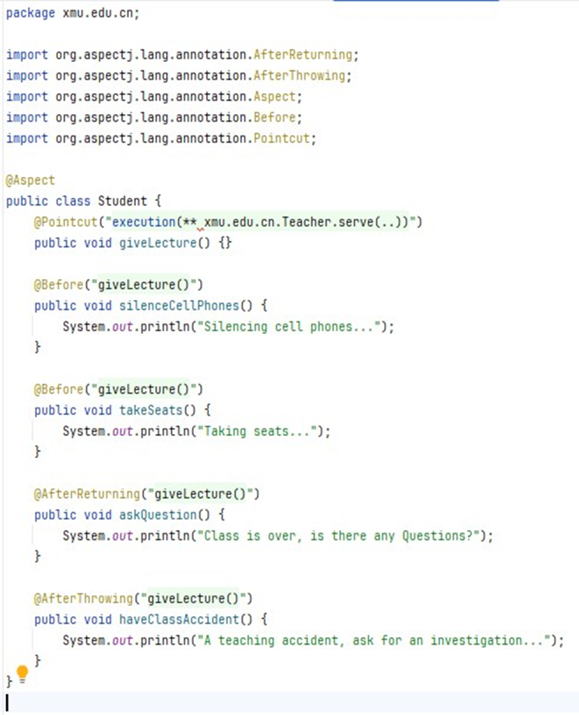

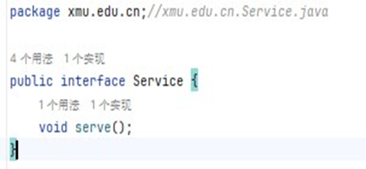  
3.定义接口：

创建 Service.java 接口，定义 serve 方法。

4.实现切面：

创建 Student.java 类，定义切点和通知逻辑。

5.实现教师类：

创建 Teacher.java 类，实现 Service 接口，并模拟讲课逻辑。  
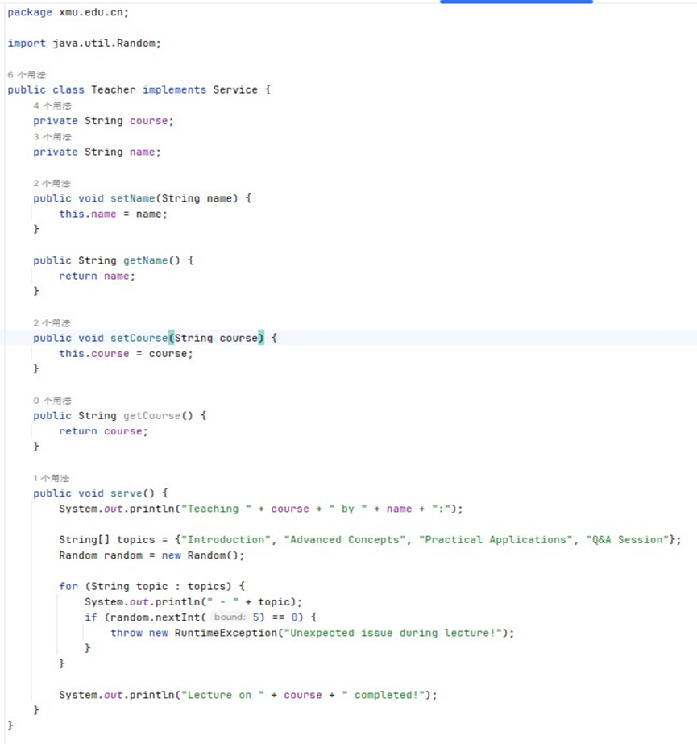

6.编写主类：

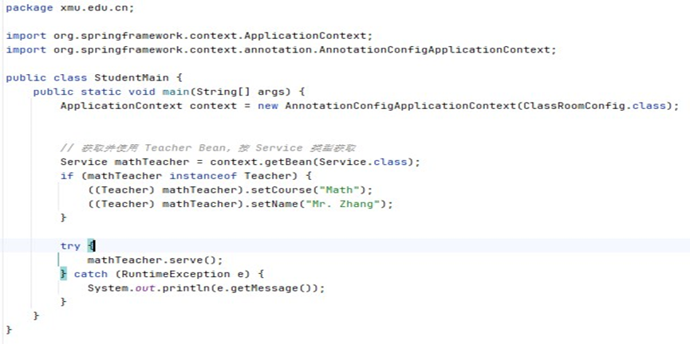创建 StudentMain.java 类，加载 Spring 上下文并调用 serve 方法。

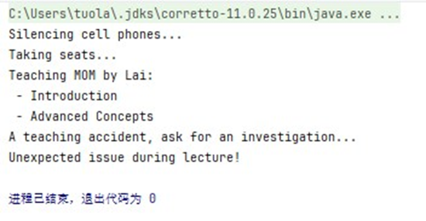  
三、实验结果

四、实验总结

通过本次实验，我成功实现了 Spring AOP 的基本功能，包括切面、切点和通知。观察 到 AOP 在不同场景下的有效性，特别是在异常处理方面提供了很好的解决方案。这为未来 更复杂的应用程序提供了基础，理解了如何通过 AOP 实现横切关注点的分离，增强了代码 的可维护性和可读性。